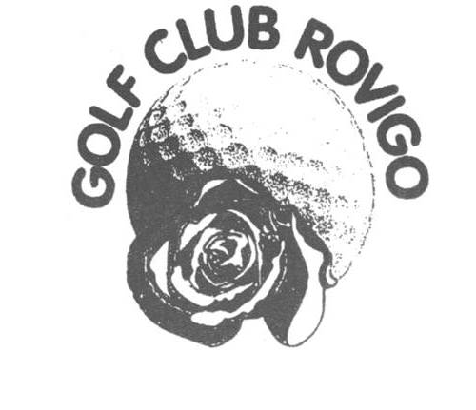 | COPPIAREGINA 2012
 | CLASSIFICA FINALE NETTO
TOP 10  2012 | Dopo la 5^ gara del 29 settembre 2012 | Punti
1 | CORSATO VINCENZO / GATTUSO LUCA | 57
2 | SCHIESARO DANTE / CHINAGLIA DAMIANO | 50
3 | BALDON ENRICO / BELTRAMINI MARCELLO | 49
3 | MANZETTO ANTONIO / BELTRAMINI LUCIANO | 49
5 | MAGNAN GIORGIO / BUSI COSTANZA | 47
6 | ALBIERI SIMONE / CAMPION MASSIMO | 37
7 | LORO MARIO / GOVONI GIULIANO | 32
8 | COSTANZO SIMONE / CARIERO GINO | 30
9 | MALDINA VITTORIO / MARZOLLA PAOLO | 30
10 | CRIVELLENTI BETTINO / DAL BELLO M. G. | 22

